 | Министерство науки и высшего образования Российской Федерации  Федеральное государственное автономное образовательное учреждение  высшего образования  «Московский государственный технический университет  имени Н.Э. Баумана  (национальный исследовательский университет)»  (МГТУ им. Н.Э. Баумана)

ФАКУЛЬТЕТ «Радиоэлектроника и лазерная техника» (РЛ)

КАФЕДРА «Технологии приборостроения» (РЛ6)

Лабораторная работа №3

по дисциплине: Радиоавтоматика. Системы автоматического управления

Студент: Субботин Дмитрий Сергеевич

Группа: РЛ6-81

Преподаватель: Селезнева Мария Сергеевна

Москва, 2025 г.
Цель работы: изучить методику модального управления линейными динамическими объектами в пространстве состояний.
Задание:
- Для полученного варианта объекта управления, заданного матрицами A, B, C (см. табл.), обосновать возможность модального управления с помощью критерия управляемости.
- Рассчитать коэффициенты обратной связи, при которой обеспечивается желаемое расположение полюсов замкнутой системы. Рассмотреть два варианта – когда перерегулирование равно 30 и 0% (апериодический процесс).
- С помощью выбора масштабирующего коэффициента обеспечить в системе установившуюся ошибку.
- Собрать в Simulink MatLab структурную схему системы с модальным регулятором и проверить полученные результаты.
Модель в пространстве состояний:
A | B | C
$$\left[\begin{matrix}-34 & -54 & -17 \\ 20 & 30.5 & 9.4 \\ -5.9 & -7.9 & -2.3​\end{matrix}\right]$$ | $$\left[\begin{matrix}0.228 \\ -0.127 \\ 0.038\end{matrix}\right]$$ | $$\left[\begin{matrix}21000 & 63000 & 84000\end{matrix}\right]$$
Определение этих начальных значений в матлаб:
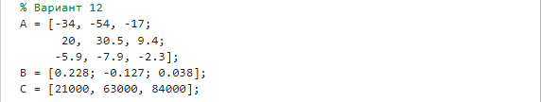
Рисунок 1 – Задание матриц входа, влияния выхода на вход, выхода

- Обоснование возможности модального управления с помощью критерия управляемости.
Критерий управляемости: для SISO-системы с одним входом и одним выходом вводится понятие матрицы управляемости (размером n × n):
[B; AB; A²B; ... Aⁿ⁻¹B]. Для моего случая: W = [B; AB; A²B].
Если детерминант этой матрицы отличен от нуля, то система управляема.

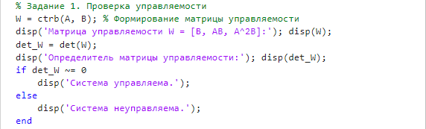
Рисунок 2 – Проверка управляемости
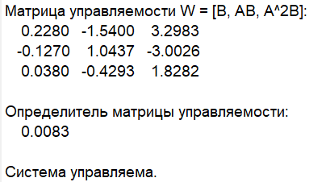
Рисунок 3 – Окно вывода после проверки управляемости

- Расчет коэффициентов обратной связи.
Вариант А). Перерегулирование δ равно 0%. По формуле верхняя граница δ: $e^{-\frac{π}{μ}}⋅100\%$. Тогда$e^{-\frac{π}{μ}}=0 ⇒ \frac{π}{μ} →+∞ ⇒μ=0$. По формуле $μ=\frac{β}{α}=0⇒$ так как корни: $p=-α∓j∙β$, то для апериодического процесса комплексной части корней нет. Итак, пусть желаемые полюса: P = [-1; -2; -3].

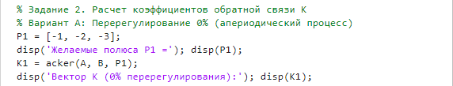
Рисунок 4 – Расчет коэффициентов ОС для случая δ равно 0%.

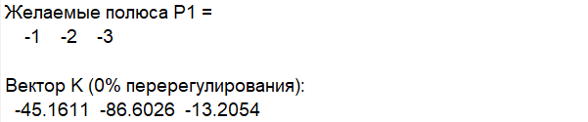
Рисунок 5 – Окно вывода для случая δ равно 0%.

Вариант Б). Перерегулирование равно 30%.
$$e^{-\frac{π}{μ}}=0.3⇒-\frac{π}{μ}=\ln\left(0.3\right)⇒μ=\frac{π}{-ln\left(0.3\right)}=2.6094=\frac{β}{α}.$$
Возьмем $α=1$, тогда $β=2.6094α=2.6094$.
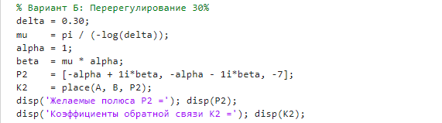
Рисунок 6 – Расчет коэффициентов ОС для случая δ равно 30%.
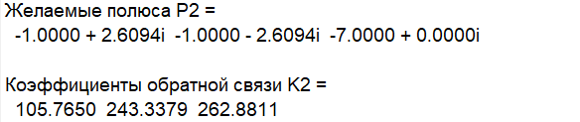
Рисунок 7 – Окно вывода для случая δ равно 30%.

- Выбор масштабируемого коэффициента.
Формируем управление в виде:
$$u\left(t\right)=k_{0} g\left(t\right)-KX\left(t\right)$$
где k0​ — масштабирующий коэффициент. Тогда замкнутая система:
$$\dot{X}=\left(A-BK\right)X+B k_{0} g$$
$$y = CX$$
В установившемся режиме при $g =const$ имеем $\dot{X}=0$. Тогда:
$$0=\left(A-BK\right)X_{\text{уст}}+B k_{0} g ⇒ X_{\text{уст}}=-{\left(A-BK\right)}^{-1}B k_{0} g$$

Тогда установившееся значение выхода:
$$y_{\text{уст}}=CX_{\text{уст}}=- C{\left(A-BK\right)}^{-1}B k_{0} g$$

Требуем $y_{\text{уст}}{=g}_{\text{уст}}$ при любом $g$:
$$- C{\left(A-BK\right)}^{-1}B k_{0}=1 ⇒ k_{0}=- \frac{1}{C{\left(A-BK\right)}^{-1}B}$$
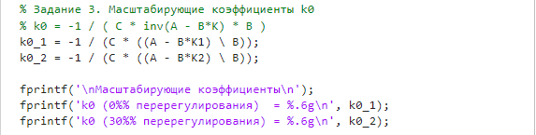
Рисунок 8 – Расчет коэффициентов для случаев перерегулирования 0% и 30%.

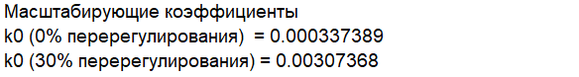
Рисунок 9 – Окно вывода рассчитанных масштабирующих коэффициента.

- Проверка рассчитанных результатов в Simulink
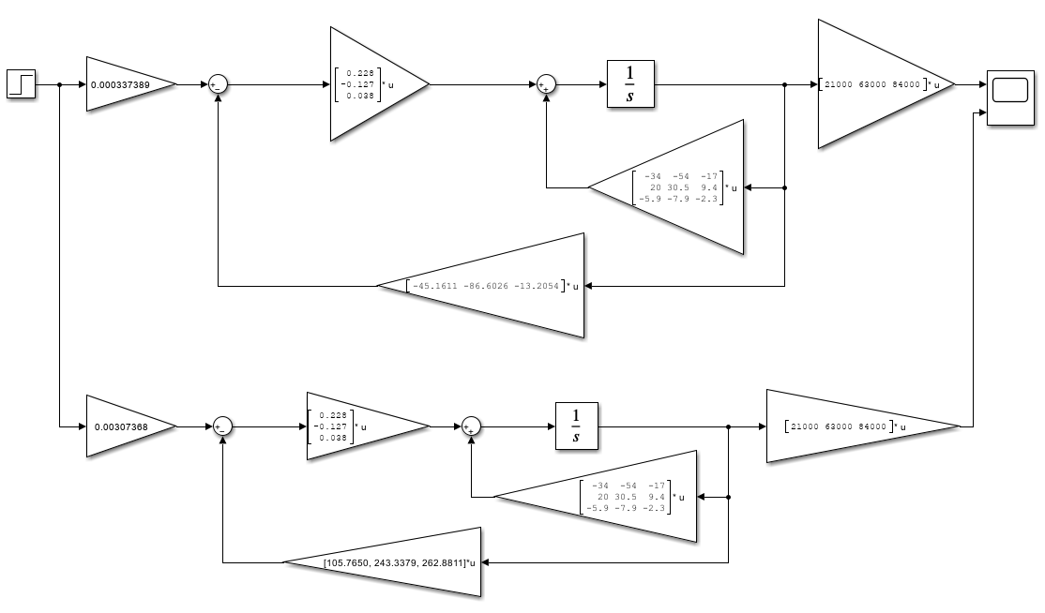
Рисунок 10 – Собранная схема в Simulink.

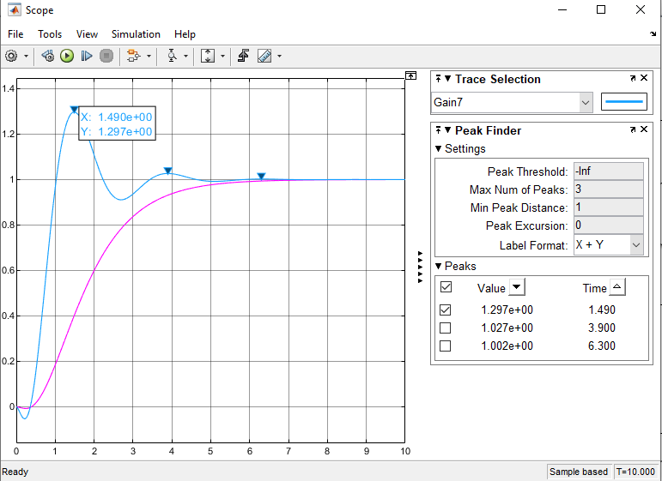
Рисунок 11 – окно Scope.
Перерегулирование составило: 1.297 – 1 = 29.7%.

